PROPOSAL SKRIPSI

RANCANG BANGUN APLIKASI ANDROID PENGELOLAAN PENDAPATAN DAN PEMBAGIAN HASIL CAPSTER PADA GARDEN BARBERSHOP BERBASIS FIREBASE

Diajukan Untuk Memenuhi Salah Satu Syarat
Memperoleh Gelar Sarjana Komputer – S1



Oleh:
Syahrul Anam
42322006

PROGRAM STUDI SISTEM INFORMASI
FAKULTAS SAINS DAN TEKNOLOGI
UNIVERSITAS PERADABAN
2026

BAB I
PENDAHULUAN

1.1. Latar Belakang
Perkembangan teknologi informasi yang semakin pesat telah memberikan pengaruh terhadap berbagai bidang usaha, termasuk usaha jasa potong rambut. Pemanfaatan teknologi informasi dapat membantu pelaku usaha dalam melakukan pencatatan transaksi, pengolahan data, dan penyusunan laporan secara lebih terstruktur. Digitalisasi menjadi salah satu solusi untuk mengurangi keterlambatan informasi, kesalahan pencatatan, dan kesulitan dalam melakukan rekapitulasi data. Pada konteks barbershop, beberapa penelitian menunjukkan bahwa aplikasi berbasis Android dapat digunakan untuk membantu pelayanan, pemesanan, pengelolaan informasi, dan antrean pelanggan [1]-[4].
Garden Barbershop merupakan salah satu usaha jasa potong rambut yang memiliki kebutuhan pencatatan pendapatan harian, buku kas umum, biaya operasional, serta pembagian hasil capster. Setiap layanan yang dikerjakan oleh capster perlu dicatat berdasarkan tanggal, jenis layanan, jumlah pelanggan, dan nilai pendapatan. Data tersebut kemudian digunakan untuk mengetahui pendapatan kotor bulanan, beban operasional, pendapatan bersih, bagian capster, dan bagian pondok.
Berdasarkan contoh laporan Garden Barbershop periode Mei 2026, pencatatan yang berjalan sebelumnya telah memanfaatkan Google Spreadsheet untuk membantu penyusunan laporan. Laporan tersebut mencakup buku kas umum, laporan laba/rugi, pendapatan harian capster, rekapitulasi customer, serta perhitungan pembagian hasil. Penggunaan spreadsheet pada awalnya dapat membantu proses pencatatan, namun penggunaan tersebut masih memiliki beberapa keterbatasan apabila dijadikan sebagai pusat data aplikasi.
Keterbatasan tersebut terlihat dari struktur kolom yang mudah berubah, risiko salah pengisian kolom, kemungkinan rumus terhapus, serta pengaturan hak akses yang belum sepenuhnya mendukung kebutuhan pengguna dengan peran berbeda. Selain itu, proses pencatatan pendapatan juga perlu memperhatikan risiko ketidaksesuaian antara jumlah layanan yang sebenarnya dikerjakan dengan jumlah layanan yang dicatat. Kondisi tersebut menunjukkan bahwa Garden Barbershop membutuhkan sistem yang lebih terpusat, memiliki pengaturan hak akses, dan mampu menyimpan jejak pencatatan transaksi.
Pada kondisi operasional Garden Barbershop, tidak selalu tersedia admin atau kasir khusus yang bertugas melakukan input transaksi. Oleh karena itu, peran Admin Harian dapat dijalankan oleh capster senior yang dipercaya oleh pengelola. Admin Harian bertugas mencatat transaksi pendapatan harian melalui aplikasi, sedangkan capster biasa hanya dapat melihat riwayat transaksi dan laporan miliknya sendiri. Dengan pembagian hak akses tersebut, sistem diharapkan dapat mengurangi risiko kesalahan maupun manipulasi pencatatan pendapatan.
Berdasarkan permasalahan tersebut, diperlukan aplikasi Android bernama Garden Barbershop Finance yang dikembangkan menggunakan framework Flutter dan bahasa pemrograman Dart. Aplikasi ini digunakan sebagai antarmuka input data yang lebih user friendly untuk mencatat pendapatan harian capster, buku kas umum, biaya operasional, data capster, data layanan, akun pengguna, dan laporan pembagian hasil. Data yang dimasukkan melalui aplikasi akan disimpan pada database agar lebih terstruktur dan mudah ditelusuri.
Firebase dipilih sebagai layanan backend karena menyediakan fitur yang sesuai untuk aplikasi mobile, seperti autentikasi pengguna dan penyimpanan data secara online. Penggunaan backend online diperlukan agar data pengguna, capster, layanan, pendapatan harian, buku kas umum, operasional, dan laporan pembagian hasil dapat tersimpan secara terpusat serta dapat diakses sesuai hak pengguna. Firebase Authentication digunakan untuk proses login, sedangkan Cloud Firestore digunakan sebagai database utama aplikasi.
Berdasarkan uraian tersebut, penelitian ini mengangkat judul "Rancang Bangun Aplikasi Android Pengelolaan Pendapatan dan Pembagian Hasil Capster pada Garden Barbershop Berbasis Firebase". Sistem yang dibangun diharapkan dapat membantu proses pencatatan pendapatan, pengelolaan buku kas umum, pengelolaan biaya operasional, pengaturan hak akses pengguna, serta perhitungan pembagian hasil capster secara lebih efektif dan terstruktur.

1.2. Rumusan Masalah
Berdasarkan latar belakang yang telah diuraikan, maka dapat dirumuskan permasalahan dalam penelitian ini, yaitu bagaimana merancang dan membangun aplikasi Android pengelolaan pendapatan dan pembagian hasil capster pada Garden Barbershop berbasis Firebase yang mampu mengelola pencatatan pendapatan harian, buku kas umum, biaya operasional, pengaturan hak akses pengguna, serta laporan pembagian hasil capster.

1.3. Batasan Masalah
Agar sistem yang dikembangkan lebih terarah dan fokus pada tujuan utama, maka batasan masalah dalam penelitian ini adalah sebagai berikut :
- Aplikasi berbasis Android digunakan oleh pengguna internal yang terdiri atas Admin/Pengelola, Admin Harian, Capster, dan Pemilik.
- Admin Harian merupakan capster senior yang dipercaya untuk melakukan input transaksi pendapatan harian apabila tidak terdapat admin khusus di lokasi.
- Capster biasa hanya dapat melihat riwayat transaksi dan laporan miliknya sendiri, serta tidak diberi hak akses untuk menambah, mengubah, atau menghapus transaksi pendapatan.
- Firebase Authentication digunakan untuk autentikasi pengguna, sedangkan Cloud Firestore digunakan sebagai database utama.
- Sistem tidak membahas pemesanan pelanggan, antrean pelanggan, pembayaran online, sistem kasir penuh, serta pengelolaan stok produk.
- Pengujian sistem dilakukan menggunakan metode Black Box Testing pada fungsi utama aplikasi.

1.4. Tujuan Penelitian
Berdasarkan rumusan masalah yang telah diuraikan, maka tujuan dari penelitian ini yaitu merancang dan membangun aplikasi Android pengelolaan pendapatan dan pembagian hasil capster pada Garden Barbershop berbasis Firebase. Aplikasi ini diharapkan mampu menerapkan autentikasi pengguna, penyimpanan data pada Cloud Firestore, pencatatan pendapatan harian, buku kas umum, biaya operasional, serta perhitungan pembagian hasil capster dan bagian pondok.

1.5. Manfaat Penelitian
Penelitian ini diharapkan dapat memberikan manfaat yang berguna bagi masing-masing pihak antara lain :
1. Bagi Penulis
- Menambah wawasan dan pengalaman dalam merancang serta mengembangkan aplikasi berbasis Android menggunakan framework Flutter.
- Memahami penerapan Firebase Authentication dan Cloud Firestore pada aplikasi Android.
- Meningkatkan kemampuan dalam melakukan analisis kebutuhan sistem, perancangan sistem, implementasi, serta pengujian perangkat lunak menggunakan metode Black Box Testing.
2. Bagi Pengelola Garden Barbershop
- Membantu mempermudah proses pencatatan pendapatan harian capster secara lebih terstruktur dan efisien melalui Admin/Pengelola atau Admin Harian.
- Mengurangi risiko kesalahan input data dan manipulasi pencatatan pendapatan melalui pembatasan hak akses serta pencatatan identitas penginput.
- Membantu proses perhitungan biaya operasional, pendapatan bersih, bagian capster, dan bagian pondok secara lebih sistematis.
- Mempermudah pemilik dalam memantau laporan pendapatan, buku kas umum, dan laporan pembagian hasil capster.
3. Bagi Akademik
- Menambah referensi akademik dalam bidang pengembangan sistem informasi berbasis Android dengan Firebase.
- Menjadi bahan rujukan bagi mahasiswa Program Studi Sistem Informasi Universitas Peradaban dalam melakukan penelitian sejenis.
- Memberikan kontribusi terhadap pengembangan kajian akademik mengenai pemanfaatan Firebase Authentication, Cloud Firestore, dan pembatasan hak akses pengguna pada aplikasi mobile.

1.6. Sistematika Penulisan
Sistematika penulisan penelitian ini disusun dalam 5 bab yang dijabarkan sebagai berikut:
BAB 1 : PENDAHULUAN
Bab ini menjelaskan tentang latar belakang, rumusan masalah, tujuan penelitian, manfaat penelitian, ruang lingkup dan sistematika penulisan.
BAB 2 : TINJAUAN PUSTAKA
Bab ini berisi penjelasan mengenai penelitian terdahulu yang berkaitan dan teori-teori dasar atau pendukung yang berhubungan dengan penelitian ini.
BAB 3 : METODE PENELITIAN
Bab ini berisi penjelasan mengenai jadwal penelitian, tahapan penelitian dan metode yang digunakan dalam pengembangan sistem.
BAB 4 : PEMBAHASAN DAN HASIL
Bab ini menjelaskan mengenai sistem serta menyampaikan hasil yang diperoleh dari kegiatan penelitian dan hasil pengujian sistem yang dibangun.
BAB 5 : PENUTUP
Bab ini merupakan bagian akhir yang berisi kesimpulan dari hasil penelitian serta saran untuk pengembangan lebih lanjut.

BAB II
TINJAUAN PUSTAKA

2.1. Penelitian Terkait
Penyusunan skripsi ini didasarkan pada berbagai referensi dan hasil penelitian sebelumnya yang memiliki keterkaitan dengan permasalahan yang diteliti. Penelitian-penelitian terdahulu tersebut tidak hanya dijadikan sebagai sumber referensi, tetapi juga sebagai landasan dalam menentukan arah serta memperkuat relevansi penelitian yang dilakukan. Beberapa penelitian terdahulu yang berkaitan dengan topik penelitian ini disajikan pada Tabel 2.1 berikut.
Tabel 2. 1 Rujukan Penelitian
No | Peneliti | Judul | Metode | Hasil | Perbedaan
1. | F. Refwahajan dan A. F. Waluyo [1] | Pengembangan Sistem Aplikasi Barbershop Berbasis Android untuk Meningkatkan Efisiensi dan Efektivitas Pelayanan di Barbershop | Pengembangan aplikasi Android | Penelitian menghasilkan aplikasi barbershop berbasis Android yang membantu proses pemesanan layanan, pemilihan barberman, dan pemilihan waktu layanan sehingga pelayanan menjadi lebih efektif dan efisien. | Penelitian terdahulu berfokus pada pemesanan layanan pelanggan, sedangkan penelitian ini berfokus pada pengelolaan pendapatan harian capster, buku kas umum, operasional, pembagian hasil, dan pembatasan hak akses pengguna.
2. | C. L. Rohmat, I. Ali, Mulyawan, T. Suprapti, dan U. Aryanti [2] | Aplikasi Pemesanan Online Barbershop Berbasis Android untuk Meningkatkan Layanan | Waterfall dan Black Box Testing | Penelitian menghasilkan aplikasi pemesanan online barbershop berbasis Android yang membantu pelanggan mengatur jadwal layanan dan mengurangi proses pendataan manual. | Penelitian terdahulu menitikberatkan pada booking dan layanan pelanggan, sedangkan penelitian ini menitikberatkan pada sistem internal untuk pencatatan pendapatan, pengendalian input oleh admin harian, dan laporan pembagian hasil capster.
3. | H. Bahtiar, H. Mahmudah, Y. K. Putra, dan Fathurahman [3] | Pengembangan Sistem Aplikasi Barbershop Berbasis Android Untuk Menumbuh Kembangkan Usaha Barbershop | Pengembangan aplikasi Android | Penelitian menghasilkan aplikasi barbershop yang memudahkan pengguna memperoleh informasi, memilih layanan, dan melakukan pemesanan jasa barbershop. | Penelitian terdahulu berorientasi pada informasi dan pemesanan layanan, sedangkan penelitian ini mengembangkan aplikasi pengelolaan keuangan internal dengan perhitungan pendapatan bersih, bagian capster, dan bagian pondok.
4. | Yurindra, A. A. Alkodri, Anisah, dan Supardi [4] | Aplikasi Client Server Berbasis Android pada Barbershop The Barbega Menggunakan Model Multi Channel - Single Phase | Client server dan model antrian Multi Channel - Single Phase | Penelitian menghasilkan aplikasi Android berbasis client server untuk membantu pelanggan melihat dan memesan antrean barbershop secara real time. | Penelitian terdahulu berfokus pada manajemen antrean pelanggan, sedangkan penelitian ini berfokus pada pencatatan pendapatan harian, buku kas umum, biaya operasional, role pengguna, dan laporan pembagian hasil capster.
Berdasarkan rujukan penelitian yang telah disajikan, aplikasi barbershop berbasis Android telah banyak digunakan untuk membantu pemesanan layanan, penyampaian informasi, pemilihan layanan, dan manajemen antrean pelanggan [1]-[4]. Penelitian sebelumnya menunjukkan bahwa teknologi Android dapat membantu aktivitas barbershop menjadi lebih efektif melalui penyediaan aplikasi yang dapat diakses melalui perangkat mobile. Namun, penelitian-penelitian tersebut lebih banyak berfokus pada layanan pelanggan, booking, informasi barbershop, dan antrean. Penelitian ini memiliki perbedaan pada fokus pengembangan sistem, yaitu pengelolaan internal Garden Barbershop yang meliputi pencatatan pendapatan harian capster, buku kas umum, biaya operasional, pembagian hasil, role pengguna, dan pembatasan akses agar capster biasa hanya dapat melihat laporan miliknya sendiri.

2.2. Teori yang Berhubungan Dengan Sistem
Teori yang berhubungan dengan sistem secara umum meliputi rancang bangun, sistem informasi, aplikasi Android, pengelolaan pendapatan, buku kas umum, pembagian hasil capster, pengendalian akses pengguna, Firebase, Firebase Authentication, Cloud Firestore, dan NoSQL Database.

2.2.1. Rancang Bangun
Rancang bangun merupakan proses merencanakan, merancang, membuat, dan menguji suatu sistem berdasarkan kebutuhan yang telah dianalisis. Pada penelitian aplikasi barbershop berbasis Android, proses rancang bangun dilakukan untuk menghasilkan aplikasi yang dapat menjawab kebutuhan layanan dan operasional barbershop [1], [2]. Pada penelitian ini, rancang bangun dilakukan untuk menghasilkan aplikasi Garden Barbershop Finance berbasis Android yang digunakan dalam pengelolaan pendapatan, buku kas umum, operasional, dan laporan pembagian hasil capster.

2.2.2. Sistem Informasi
Sistem informasi merupakan kumpulan komponen yang saling berhubungan untuk mengumpulkan data, mengolah data, menyimpan data, dan menghasilkan informasi yang bermanfaat bagi proses bisnis. Pada penelitian aplikasi barbershop, sistem berbasis Android digunakan untuk membantu pengelolaan informasi dan aktivitas layanan agar proses yang sebelumnya dilakukan secara manual menjadi lebih terstruktur [1]-[4]. Pada penelitian ini, sistem informasi digunakan untuk mengelola data pendapatan, buku kas umum, biaya operasional, akun pengguna, serta laporan pembagian hasil capster.

2.2.3. Aplikasi Android
Aplikasi Android merupakan perangkat lunak yang berjalan pada perangkat mobile berbasis sistem operasi Android. Aplikasi Android dapat digunakan sebagai media input data dan akses sistem karena perangkat mobile mudah dibawa dan digunakan dalam aktivitas operasional harian. Penelitian terdahulu menunjukkan bahwa aplikasi barbershop berbasis Android dapat membantu pemesanan layanan, penyampaian informasi, dan pengelolaan antrean pada barbershop [1]-[4].

2.2.4. Pengelolaan Pendapatan
Pengelolaan pendapatan pada usaha jasa merupakan proses pencatatan penerimaan dari layanan yang diberikan kepada pelanggan. Pada Garden Barbershop, pendapatan dicatat berdasarkan capster, jenis layanan, jumlah customer, dan total pendapatan harian. Data pendapatan harian tersebut menjadi dasar untuk menghitung pendapatan kotor bulanan setiap capster. Berbeda dari penelitian aplikasi barbershop terdahulu yang lebih berfokus pada pemesanan dan antrean [1]-[4], penelitian ini menempatkan pengelolaan pendapatan sebagai fokus utama sistem internal.

2.2.5. Buku Kas Umum
Buku kas umum merupakan catatan yang digunakan untuk merekam penerimaan, pengeluaran, saldo, akun, dan keterangan transaksi. Pada Garden Barbershop, buku kas umum digunakan untuk mencatat pendapatan usaha, pendapatan lainnya, pengeluaran, biaya operasional, dan saldo kas. Dalam rancangan aplikasi, akun Pendapatan Usaha tidak diambil dari seluruh pendapatan kotor layanan, tetapi dari total bagian pondok yang dihasilkan melalui perhitungan pembagian hasil.

2.2.6. Pembagian Hasil Capster
Pembagian hasil capster merupakan proses perhitungan bagian pendapatan yang diterima capster dan bagian yang diterima pihak pondok. Pada Garden Barbershop, perhitungan dimulai dari pendapatan kotor capster dalam satu bulan. Total biaya operasional bulanan kemudian dibagi rata kepada seluruh capster aktif. Beban operasional per capster tersebut dikurangkan dari pendapatan kotor capster untuk menghasilkan pendapatan bersih. Pendapatan bersih kemudian dibagi dengan persentase 50% untuk capster dan 50% untuk pihak pondok.
Beban Operasional Per Capster = Total Operasional Bulanan / Jumlah Capster Aktif
Pendapatan Bersih Capster = Pendapatan Kotor Capster - Beban Operasional Per Capster
Bagian Capster = Pendapatan Bersih Capster x 50%
Bagian Pondok = Pendapatan Bersih Capster x 50%
Pada aplikasi yang dikembangkan, total bagian pondok dari seluruh capster pada periode tertentu digunakan sebagai nilai penerimaan akun Pendapatan Usaha pada buku kas umum. Dengan demikian, buku kas umum mencerminkan pendapatan yang menjadi bagian pihak pondok setelah proses pembagian hasil dilakukan.

2.2.7. Pengendalian Akses Pengguna
Pengendalian akses pengguna merupakan pembatasan hak akses berdasarkan peran pengguna dalam sistem. Pengendalian akses diperlukan agar pengguna hanya dapat melakukan fungsi yang sesuai dengan tanggung jawabnya. Pada penelitian ini, Admin/Pengelola memiliki hak penuh untuk mengelola data, membuat akun, mengubah password, dan melihat seluruh laporan. Admin Harian atau capster senior yang dipercaya dapat membantu proses input pendapatan harian. Capster biasa hanya dapat melihat riwayat dan laporan miliknya sendiri, sedangkan Pemilik dapat melihat laporan usaha. Pembagian hak akses tersebut digunakan untuk mengurangi risiko pencatatan yang tidak sesuai dengan transaksi sebenarnya.

2.2.8. Firebase
Firebase merupakan platform pengembangan aplikasi yang menyediakan layanan backend untuk mendukung kebutuhan aplikasi mobile. Dalam penelitian ini, Firebase digunakan sebagai layanan utama untuk autentikasi pengguna dan penyimpanan data aplikasi. Penggunaan Firebase dipilih karena sistem yang dikembangkan membutuhkan penyimpanan data terpusat dan pengaturan hak akses pengguna pada aplikasi Garden Barbershop Finance.

2.2.9. Firebase Authentication
Firebase Authentication merupakan layanan autentikasi yang disediakan oleh Firebase untuk membantu pengembang membangun proses login pengguna. Pada penelitian ini, Firebase Authentication digunakan untuk mengelola login pengguna dengan role Admin/Pengelola, Admin Harian, Capster, dan Pemilik. Pembagian role tersebut digunakan untuk membatasi hak akses agar proses input pendapatan hanya dilakukan oleh pihak yang diberi kewenangan.

2.2.10. Cloud Firestore
Cloud Firestore merupakan layanan database berbasis Cloud dari Firebase yang dapat digunakan untuk menyimpan data aplikasi secara online. Pada penelitian ini, Cloud Firestore digunakan untuk menyimpan data capster, layanan, pendapatan harian, buku kas umum, operasional, akun pengguna, dan laporan pembagian hasil. Pemilihan Cloud Firestore menyesuaikan kebutuhan aplikasi yang tidak menggunakan database server lokal seperti MySQL atau PostgreSQL.

2.2.11. NoSQL Database
NoSQL Database merupakan model basis data yang tidak selalu menggunakan struktur tabel relasional. Cloud Firestore menyimpan data dalam bentuk koleksi dan dokumen sehingga struktur data dapat disesuaikan dengan kebutuhan aplikasi. Pendekatan ini digunakan pada penelitian karena data aplikasi Garden Barbershop terdiri atas beberapa kelompok data seperti pengguna, capster, layanan, transaksi, operasional, dan laporan.

2.3. Teori Pendukung Lainnya
Teori pendukung lainnya digunakan untuk menjelaskan perangkat lunak dan teknologi yang membantu proses pengembangan aplikasi. Teori pendukung pada penelitian ini meliputi Flutter, Dart, SharedPreferences, Figma, Visual Studio Code, Browser, dan Draw.io.

2.3.1. Flutter
Flutter merupakan framework yang digunakan untuk membangun aplikasi mobile dengan tampilan antarmuka yang konsisten dan responsif. Penelitian aplikasi barbershop berbasis Android menunjukkan bahwa Flutter dapat digunakan dalam pengembangan aplikasi layanan barbershop [1]. Pada penelitian ini, Flutter digunakan sebagai framework utama dalam pengembangan aplikasi Garden Barbershop Finance.

2.3.2. Dart
Dart merupakan bahasa pemrograman yang digunakan pada framework Flutter. Dart digunakan untuk menulis logika aplikasi, pengelolaan data, validasi input, perhitungan pembagian hasil, dan integrasi dengan Firebase.

2.3.3. SharedPreferences
SharedPreferences merupakan penyimpanan lokal sederhana yang digunakan untuk menyimpan data ringan pada aplikasi mobile. Pada penelitian ini, SharedPreferences dapat digunakan untuk menyimpan status sesi pengguna secara lokal agar aplikasi dapat mengenali kondisi login pengguna.

2.3.4. Figma
Figma merupakan perangkat lunak yang digunakan untuk membuat rancangan antarmuka aplikasi. Dengan Figma, perancangan User Interface dapat dibuat sebelum aplikasi diimplementasikan sehingga tampilan aplikasi dapat disesuaikan dengan kebutuhan pengguna.

2.3.5. Visual Studio Code
Visual Studio Code merupakan perangkat lunak editor kode yang dapat digunakan untuk menulis, mengelola, dan menjalankan kode program. Dalam penelitian ini, Visual Studio Code digunakan sebagai alat bantu pengembangan aplikasi Flutter.

2.3.6. Browser
Browser merupakan perangkat lunak yang digunakan untuk mengakses layanan berbasis internet. Pada penelitian ini, browser digunakan untuk mengakses Firebase Console, melakukan konfigurasi proyek Firebase, serta mendukung proses pencarian referensi dan pengujian layanan berbasis web.

2.3.7. Draw.io
Draw.io merupakan perangkat lunak berbasis web yang dapat digunakan untuk membuat diagram sistem. Pada penelitian ini, Draw.io digunakan sebagai alat bantu dalam penyusunan diagram analisis dan perancangan sistem.

2.4. Teori yang Berhubungan Dengan Teknik Analisis yang Digunakan
Teori yang berhubungan dengan teknik analisis yang digunakan meliputi Unified Modeling Language. Pemodelan sistem diperlukan untuk menggambarkan kebutuhan, proses, interaksi, dan struktur data pada sistem yang dikembangkan.

2.4.1. UML (Unified Modeling Language)
Pemodelan sistem merupakan suatu rancangan proses yang dipergunakan untuk membangun model dalam proses perancangan sistem. Pemodelan sistem ini dibangun agar mudah dipahami dengan menjelaskan spesifikasi bagian-bagian sistem yang akan dikembangkan. Unified Modeling Language (UML) adalah bahasa pemodelan yang digunakan untuk membuat diagram yang mewakili struktur dan perilaku sistem dalam proses analisis serta desain. Perencanaan dan pemodelan perangkat lunak merupakan komponen penting dalam proses desain sistem.
a. Use Case Diagram
Use Case Diagram merupakan salah satu diagram perilaku yang menunjukkan bagaimana pengguna berinteraksi dengan sistem. Diagram ini digunakan untuk menggambarkan aktor dan fungsi yang dapat dilakukan oleh masing-masing aktor dalam sistem. Simbol-simbol yang digunakan dalam Use Case Diagram dapat dilihat pada Tabel 2.2 berikut:

Tabel 2. 2 Use Case Diagram
No. | Simbol | Nama | Keterangan
1 | 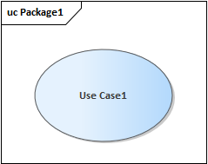 | Use Case | Elemen ini menggambarkan fungsi atau aktivitas yang dapat dilakukan oleh aktor pada sistem.
2 |  | Boundary | Elemen boundary digunakan untuk menunjukkan batasan sistem yang dimodelkan.
3 | 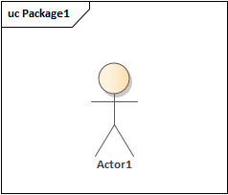 | Aktor | Pengguna sistem yang berinteraksi dengan sistem disebut aktor.
4 | 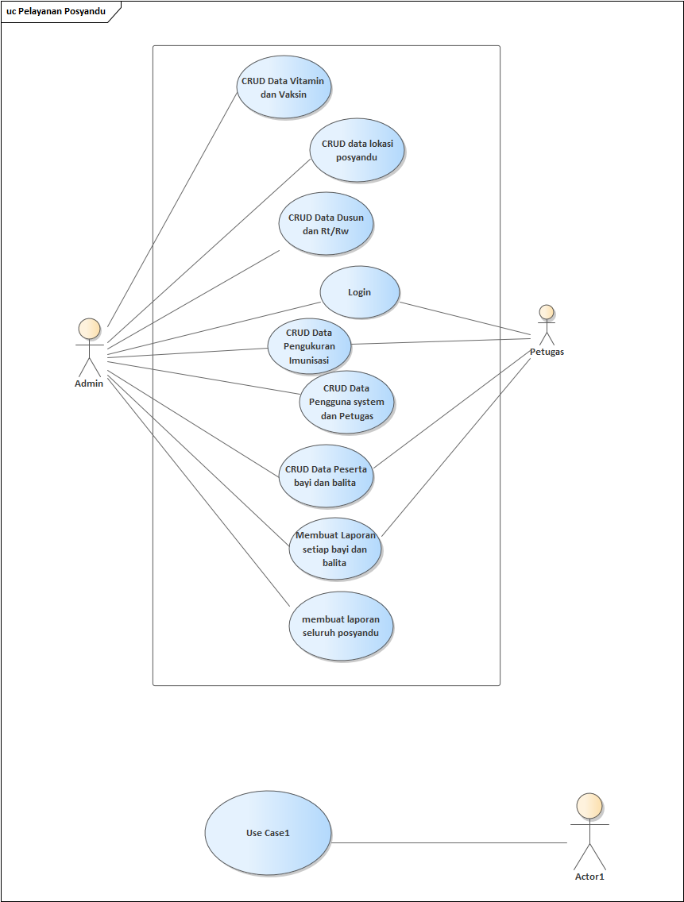 | Association | Elemen ini digunakan untuk menghubungkan aktor dengan Use Case.
5 | 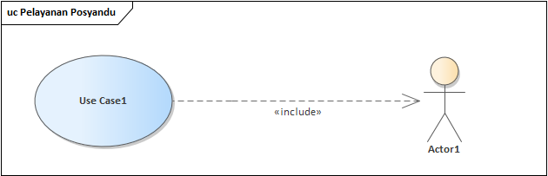 | Include | Include menunjukkan bahwa suatu Use Case menyertakan fungsionalitas Use Case lain.
6 | 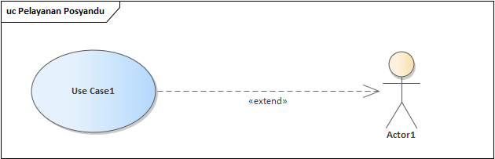 | Extend | Extend menunjukkan bahwa suatu Use Case memperluas perilaku Use Case lainnya.
b. Activity Diagram
Activity Diagram merupakan diagram yang digunakan untuk menjelaskan tingkah laku sistem secara dinamis dari satu aktivitas ke aktivitas lainnya. Simbol-simbol yang digunakan dalam Activity Diagram dapat dilihat pada Tabel 2.3 berikut:
Tabel 2. 3 Activity Diagram
No. | Simbol | Nama | Keterangan
1 | 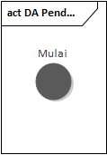 | Initial | Elemen ini digunakan untuk menunjukkan awal dari suatu alur aktivitas.
2 | 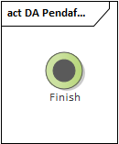 | Final | Elemen ini digunakan untuk menunjukkan akhir dari suatu alur aktivitas.
3 | 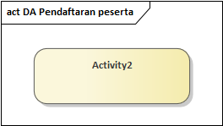 | Activity | Elemen ini menunjukkan aktivitas atau proses yang dilakukan dalam alur sistem.
4 | 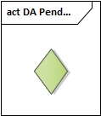 | Decision | Elemen ini menunjukkan kondisi yang menghasilkan pilihan alur.
5 | 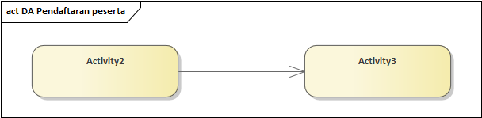 | Control Flow | Elemen ini digunakan untuk menghubungkan dua aktivitas dalam diagram.
6 | 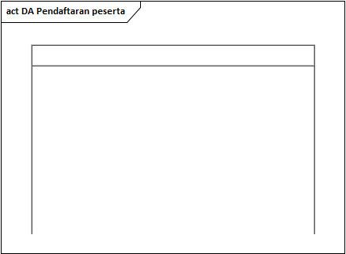 | Partition | Elemen ini digunakan untuk mengelompokkan aktivitas berdasarkan aktor atau bagian tertentu.
c. Sequence Diagram
Sequence Diagram digunakan untuk menggambarkan interaksi antar komponen atau objek dalam suatu proses berdasarkan urutan waktu. Simbol-simbol yang digunakan dalam Sequence Diagram dapat dilihat pada Tabel 2.4 berikut:
Tabel 2. 4 Sequence Diagram
No. | Simbol | Nama | Keterangan
1 | 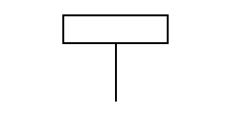 | Objek | Elemen ini menyatakan objek yang berinteraksi dalam alur pesan.
2 |  | Aktor | Aktor menunjukkan pengguna yang berinteraksi dengan sistem.
3 | 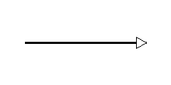 | Message | Message menunjukkan aliran pesan antar objek atau aktor.
4 |  | Lifeline | Lifeline menunjukkan keberadaan objek selama proses interaksi berlangsung.
5 |  | Waktu Aktif | Waktu aktif menunjukkan objek yang sedang menjalankan proses.
d. Class Diagram
Class Diagram digunakan untuk menggambarkan struktur sistem melalui kelas, atribut, metode, dan hubungan antar kelas. Simbol-simbol yang digunakan dalam Class Diagram dapat dilihat pada Tabel 2.5 berikut:
Tabel 2. 5 Class Diagram
No | Simbol | Nama | Keterangan
1 | 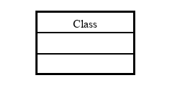 | Class | Elemen ini menggambarkan kelas yang berisi atribut dan operasi dalam sistem.
2 | 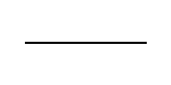 | Association | Elemen ini digunakan untuk menunjukkan hubungan antar kelas.
3 | 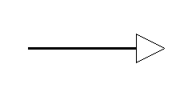 | Generalisasi | Elemen ini digunakan untuk menunjukkan pewarisan antar kelas.
4 | 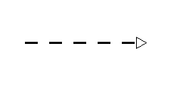 | Dependency | Relasi yang menunjukkan ketergantungan suatu kelas terhadap kelas lain.
e. Entity Relation Diagram (ERD)
Entity Relation Diagram (ERD) merupakan diagram yang digunakan untuk menjelaskan hubungan antara berbagai entitas dalam sebuah sistem dan menjadi dasar dalam perancangan basis data. Simbol-simbol yang digunakan dalam Entity Relation Diagram dapat dilihat pada Tabel 2.6 berikut:
Tabel 2. 6 Entity Relation Diagram (ERD)
No | Simbol | Nama | Keterangan
1 |  | Entitas | Entitas merupakan objek atau data utama yang memiliki identitas dalam sistem.
2 | 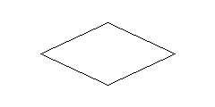 | Relasi | Relasi menunjukkan hubungan antara satu entitas dengan entitas lainnya.
3 | 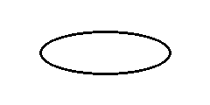 | Atribut | Atribut merupakan karakteristik yang dimiliki oleh suatu entitas.
4 |  | Alur | Alur digunakan untuk menghubungkan entitas, relasi, dan atribut.
5 | 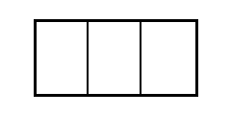 | Partition | Elemen partisi digunakan untuk mengatur elemen aktivitas secara terpisah.

2.5. Metode Pengembangan Sistem
Metode pengembangan sistem yang digunakan dalam penelitian ini adalah Waterfall. Metode Waterfall merupakan salah satu metode dalam Software Development Life Cycle (SDLC) yang dilakukan secara sistematis dan berurutan. Tahapan Waterfall dimulai dari analisis kebutuhan, perancangan sistem, implementasi, pengujian, hingga pemeliharaan. Metode ini dipilih karena penelitian aplikasi pemesanan online barbershop berbasis Android juga menggunakan tahapan Waterfall sebagai acuan pengembangan sistem [2].
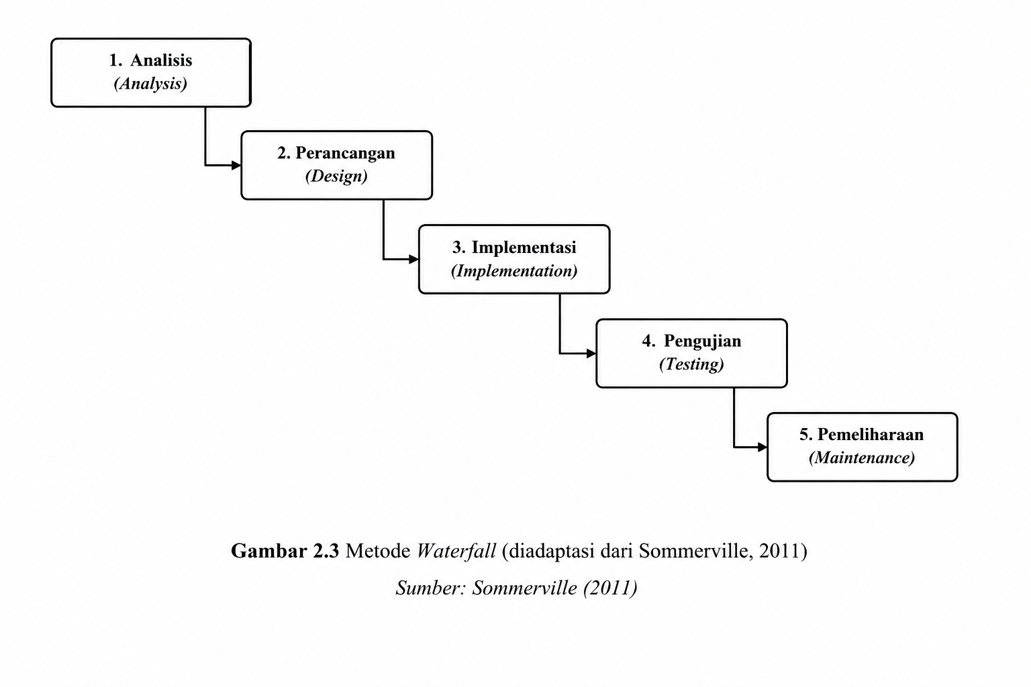
Gambar 2. 1 Metode Waterfall
Adapun tahapan dalam metode Waterfall yang digunakan pada penelitian ini adalah sebagai berikut:
1. Analisis Kebutuhan
Tahap analisis kebutuhan dilakukan untuk mengidentifikasi permasalahan dan kebutuhan sistem berdasarkan proses pencatatan pendapatan, buku kas umum, operasional, serta pembagian hasil capster pada Garden Barbershop.
2. Perancangan Sistem
Tahap perancangan sistem dilakukan dengan menyusun rancangan alur proses, pemodelan UML, rancangan basis data Firebase, dan rancangan antarmuka aplikasi agar sistem memiliki gambaran yang jelas sebelum diimplementasikan.
3. Implementasi Sistem
Tahap implementasi sistem dilakukan dengan membangun aplikasi menggunakan Flutter dan Dart serta menghubungkannya dengan Firebase Authentication dan Cloud Firestore sebagai layanan autentikasi dan penyimpanan data.
4. Pengujian Sistem
Tahap pengujian sistem dilakukan untuk memastikan setiap fungsi utama aplikasi berjalan sesuai kebutuhan. Pengujian difokuskan pada login, pengelolaan data, input pendapatan, input buku kas umum, input operasional, pembagian hasil, pembatasan akses pengguna, dan tampilan laporan.
5. Pemeliharaan Sistem
Tahap pemeliharaan dilakukan setelah sistem selesai dibuat untuk memperbaiki kesalahan yang ditemukan, menyesuaikan kebutuhan pengguna, dan menjaga agar aplikasi tetap dapat digunakan sesuai proses operasional Garden Barbershop.

2.6. Metode Pengujian Sistem
Metode pengujian sistem merupakan tahapan yang dilakukan untuk memastikan bahwa sistem yang telah dikembangkan dapat berjalan sesuai dengan kebutuhan dan fungsi yang telah ditentukan. Pengujian dilakukan untuk menemukan kesalahan pada sistem serta memastikan bahwa setiap fitur dapat berfungsi dengan baik sebelum digunakan oleh pengguna.

2.6.1. Black Box Testing
Black Box Testing merupakan pengujian fungsional yang dilakukan berdasarkan input dan output tanpa melihat kode program. Pengujian ini berfokus pada kesesuaian fungsi sistem terhadap kebutuhan pengguna. Penelitian aplikasi pemesanan online barbershop berbasis Android telah menerapkan pengujian Black Box Testing untuk memastikan komponen aplikasi berjalan sesuai harapan [2]. Konsep pengujian Black Box Testing dapat dilihat pada Gambar 2.2 berikut:
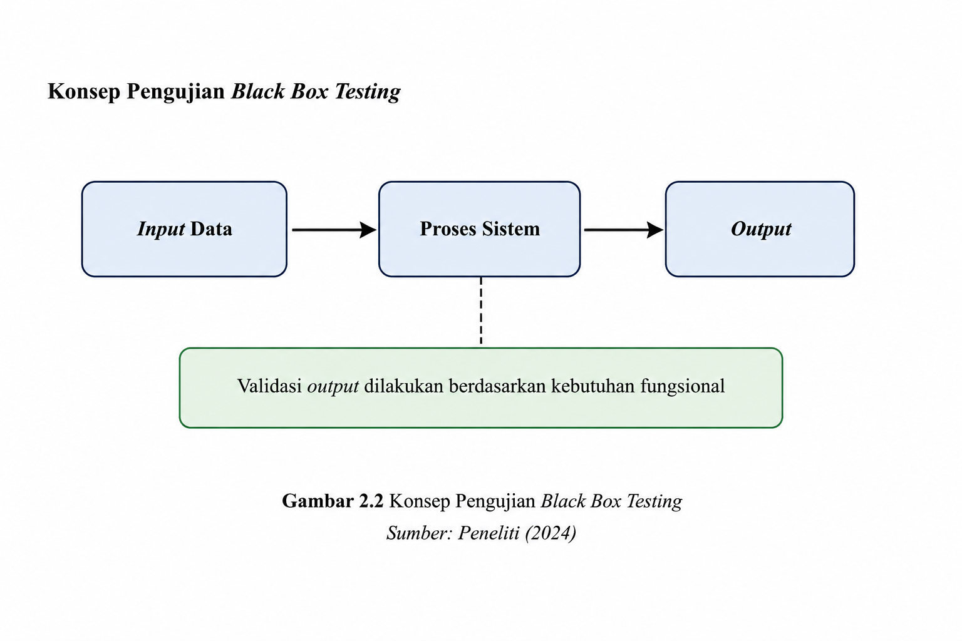
Gambar 2. 2 Black Box Testing
Black Box Testing bertujuan untuk menemukan kesalahan pada fungsi sistem, seperti kesalahan validasi input, proses pengolahan data, serta output yang dihasilkan. Pada penelitian ini, Black Box Testing diterapkan pada fungsi login, pengelolaan akun pengguna, kelola capster, kelola layanan, input pendapatan harian oleh Admin/Pengelola atau Admin Harian, pembatasan akses input bagi Capster biasa, input buku kas umum, input operasional, perhitungan pembagian hasil, pembatasan laporan berdasarkan role, tampilan laporan, pencatatan Pendapatan Usaha dari bagian pondok, dan penyimpanan data ke Cloud Firestore.

2.7. Kerangka Berpikir
Kerangka berpikir merupakan dasar dalam keseluruhan proses penelitian yang menggambarkan hubungan antara permasalahan, teori, metode, teknologi, dan hasil yang ingin dicapai. Kerangka berpikir digunakan untuk memperjelas arah penelitian agar proses pengembangan sistem sesuai dengan kebutuhan objek penelitian. Kerangka berpikir pada penelitian ini dapat dilihat pada Gambar 2.3 berikut:
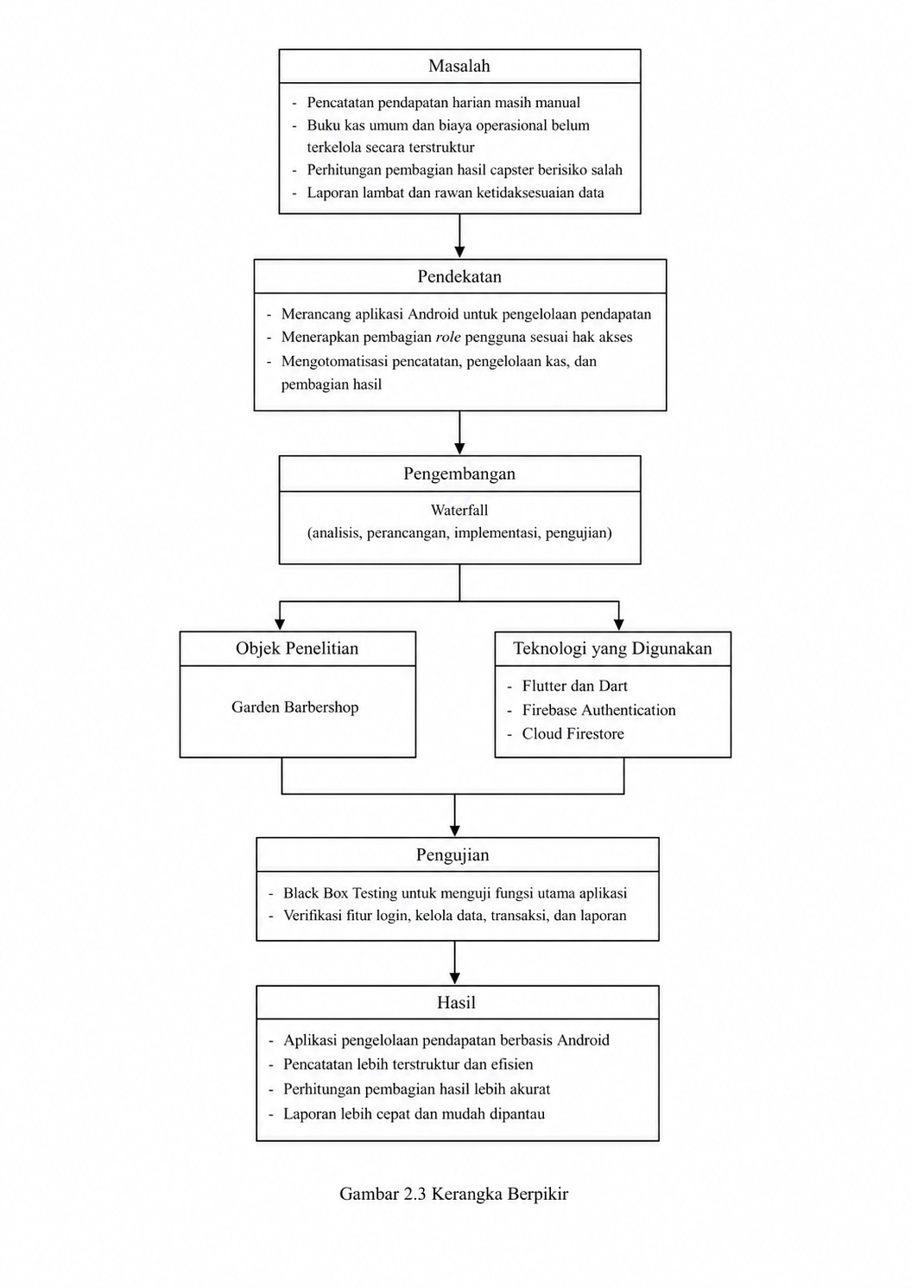
Gambar 2. 3 Kerangka Berpikir
Penelitian ini diawali dari adanya permasalahan pada proses pencatatan pendapatan harian, buku kas umum, biaya operasional, dan pembagian hasil capster pada Garden Barbershop. Proses pencatatan yang belum didukung aplikasi khusus berisiko menyebabkan kesalahan input, keterlambatan laporan, serta potensi ketidaksesuaian pencatatan transaksi.
Untuk mengatasi permasalahan tersebut, penelitian ini merancang dan membangun aplikasi Garden Barbershop Finance berbasis Android menggunakan Flutter dan Firebase. Sistem dilengkapi pembagian role pengguna agar Admin/Pengelola dapat mengelola seluruh data, Admin Harian atau capster senior dapat membantu input pendapatan, Capster biasa hanya dapat melihat laporan miliknya sendiri, dan Pemilik dapat memantau laporan usaha. Sistem yang dikembangkan diharapkan dapat membantu pencatatan pendapatan, pengelolaan buku kas umum, penghitungan pembagian hasil, serta penyajian laporan secara lebih terstruktur.

BAB III
METODE PENELITIAN

3.1. Tahapan Penelitian
Tahapan penelitian yang akan dilaksanakan pada penelitian ini disusun agar hasil yang dicapai sesuai dengan tujuan yang telah ditentukan. Beberapa tahapan penelitian tersebut dapat dilihat pada Gambar 3.1 berikut:
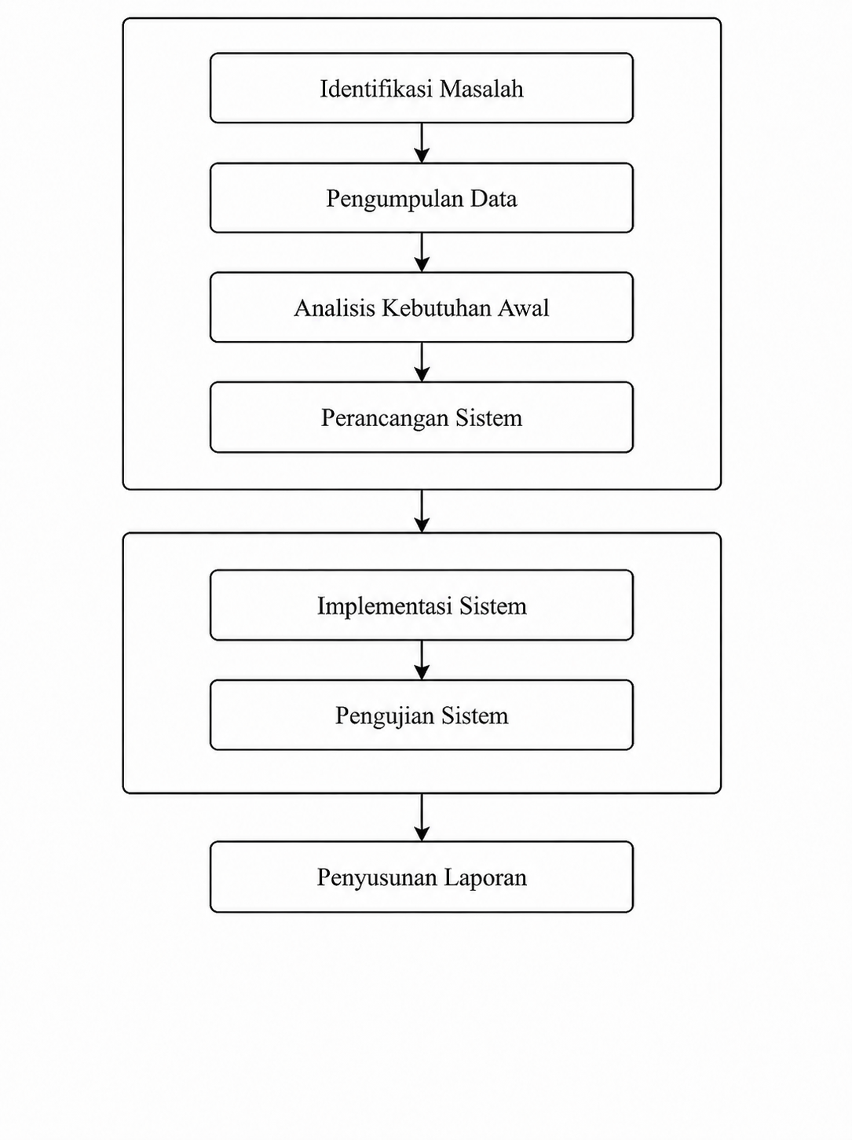
Gambar 3. 1 Tahapan Penelitian
Berdasarkan diagram alur penelitian yang telah disajikan, berikut merupakan penjelasan dari setiap tahapan dalam penelitian ini:
1. Identifikasi Masalah
Tahap pertama dalam penelitian ini adalah melakukan identifikasi masalah yang terjadi pada Garden Barbershop, khususnya pada proses pencatatan pendapatan harian capster, buku kas umum, biaya operasional, dan pembagian hasil. Tahap ini bertujuan agar peneliti memahami permasalahan secara jelas, termasuk kebutuhan pengendalian input transaksi melalui Admin Harian yang dijalankan oleh capster senior yang dipercaya.
2. Pengumpulan Data
Proses pengumpulan data dilakukan untuk memperoleh informasi yang dibutuhkan dalam penelitian. Pengumpulan data dilakukan melalui observasi, wawancara, studi pustaka, dan dokumentasi agar kebutuhan sistem dapat dipahami secara lebih lengkap.
3. Analisis Kebutuhan Awal
Pada tahap ini dilakukan analisis terhadap data yang telah diperoleh untuk menentukan kebutuhan awal sistem. Analisis ini mencakup kebutuhan pengguna, data yang dikelola, hak akses pengguna, serta kebutuhan penyimpanan data menggunakan Firebase.
4. Perancangan Sistem
Tahap perancangan sistem dilakukan dengan menyusun gambaran awal aplikasi, alur autentikasi pengguna, struktur penyimpanan data, dan rancangan antarmuka. Perancangan ini menjadi dasar sebelum sistem diimplementasikan.
5. Implementasi Sistem
Tahap implementasi sistem merupakan proses pembangunan aplikasi berdasarkan rancangan yang telah dibuat. Aplikasi dikembangkan menggunakan Flutter dan Dart, sedangkan autentikasi pengguna serta penyimpanan data memanfaatkan layanan Firebase.
6. Pengujian Sistem
Pengujian sistem dilakukan untuk mengetahui apakah fungsi aplikasi berjalan sesuai dengan kebutuhan. Pengujian dilakukan menggunakan metode Black Box Testing dengan memperhatikan input dan output dari setiap fungsi utama aplikasi.
7. Penyusunan Laporan
Tahap terakhir adalah penyusunan laporan penelitian. Laporan disusun untuk mendokumentasikan proses penelitian, dasar teori, metode yang digunakan, hasil perancangan, implementasi, pengujian, serta kesimpulan dari penelitian yang dilakukan.

3.2. Metode Pengumpulan Data
Proses pengumpulan data dilakukan untuk memperoleh informasi yang dibutuhkan dalam penelitian. Pengumpulan data dilakukan melalui observasi, wawancara, studi pustaka, dan dokumentasi agar kebutuhan sistem dapat dipahami secara lebih lengkap.

3.2.1. Observasi
Observasi dilakukan dengan mengamati proses pencatatan yang digunakan pada Garden Barbershop. Kegiatan observasi diarahkan pada proses pencatatan pendapatan harian capster, buku kas umum, biaya operasional, penyusunan laporan pembagian hasil, serta penggunaan laporan oleh pengelola, capster, dan pemilik. Observasi juga digunakan untuk memahami kemungkinan penerapan Admin Harian yang dijalankan oleh capster senior yang dipercaya.

3.2.2. Wawancara
Proses pengumpulan data dilakukan untuk memperoleh informasi yang dibutuhkan dalam penelitian. Pengumpulan data dilakukan melalui observasi, wawancara, studi pustaka, dan dokumentasi agar kebutuhan sistem dapat dipahami secara lebih lengkap.

3.2.3. Studi Pustaka
Studi pustaka dilakukan dengan mempelajari referensi ilmiah yang berkaitan dengan sistem informasi, aplikasi Android, framework Flutter, Firebase, Firebase Authentication, Cloud Firestore, pengelolaan pendapatan, buku kas umum, Unified Modeling Language, metode Waterfall, dan Black Box Testing. Referensi yang digunakan berasal dari jurnal yang relevan dengan penelitian.

3.2.4. Dokumentasi
Dokumentasi dilakukan dengan mempelajari contoh laporan Google Spreadsheet Garden Barbershop periode Mei 2026. Dokumen tersebut digunakan untuk memahami sistem berjalan, format laporan, jenis data yang dicatat, pola perhitungan pembagian hasil capster, serta posisi akun Pendapatan Usaha yang berasal dari bagian pondok. Dokumentasi ini digunakan sebagai bahan analisis sistem berjalan, bukan sebagai teknologi utama sistem yang dikembangkan.

3.3. Metode Pengembangan Sistem
Metode pengembangan sistem yang digunakan dalam penelitian ini adalah Waterfall. Metode Waterfall merupakan salah satu metode dalam Software Development Life Cycle (SDLC) yang dilakukan secara sistematis dan berurutan. Tahapan Waterfall dimulai dari analisis kebutuhan, perancangan sistem, implementasi, pengujian, hingga pemeliharaan. Metode ini dipilih karena penelitian aplikasi pemesanan online barbershop berbasis Android juga menggunakan tahapan Waterfall sebagai acuan pengembangan sistem [2].

3.3.1. Analisis Kebutuhan
Tahap analisis kebutuhan dilakukan untuk mengidentifikasi kebutuhan awal sistem berdasarkan hasil observasi, wawancara, studi pustaka, dan dokumentasi. Pada tahap ini, peneliti menentukan data dan fungsi umum yang diperlukan oleh aplikasi, termasuk kebutuhan role pengguna, konsep Admin Harian, dan pencatatan jejak input transaksi, tanpa membahas rincian kebutuhan fungsional secara mendalam.

3.3.2. Perancangan Sistem
Tahap perancangan sistem dilakukan untuk menyusun gambaran awal aplikasi Android, alur autentikasi pengguna dengan Firebase Authentication, dan penggunaan Cloud Firestore sebagai database utama. Rancangan detail seperti pemodelan UML, struktur koleksi Firestore, dan rancangan antarmuka disiapkan sebagai bahan pembahasan pada BAB IV.

3.3.3. Implementasi
Tahap implementasi merupakan kegiatan membangun aplikasi berdasarkan rancangan yang telah disusun. Implementasi mencakup pembuatan antarmuka mobile dengan Flutter dan Dart, pengolahan data, pengaturan akses pengguna, autentikasi menggunakan Firebase Authentication, serta penyimpanan data menggunakan Cloud Firestore. Uraian hasil implementasi tidak dibahas pada BAB III karena akan ditempatkan pada BAB IV.

3.3.4. Pengujian
Tahap pengujian dilakukan untuk mengetahui apakah fungsi utama sistem berjalan sesuai kebutuhan. Metode pengujian yang digunakan adalah Black Box Testing, yaitu pengujian berdasarkan input dan output sistem tanpa melihat kode program. Rincian skenario pengujian disiapkan untuk pembahasan pada BAB IV.

3.3.5. Pemeliharaan
Tahap pemeliharaan dilakukan setelah sistem digunakan untuk memperbaiki kesalahan, menyesuaikan struktur data, atau menyesuaikan kebutuhan apabila terjadi perubahan proses operasional Garden Barbershop.

3.4. Alat dan Bahan Penelitian

3.4.1. Perangkat Keras
Perangkat keras yang digunakan dalam penelitian ini adalah sebagai berikut:
Tabel 3. 1 Perangkat Keras
No | Perangkat Keras | Keterangan
1 | Laptop | Digunakan untuk penulisan laporan, perancangan sistem, dan pengembangan aplikasi.
2 | Smartphone Android | Digunakan untuk menjalankan dan menguji aplikasi Android.

3.4.2. Perangkat Lunak
Perangkat lunak yang digunakan dalam penelitian ini adalah sebagai berikut:
Tabel 3. 2 Perangkat Lunak
No | Perangkat Lunak | Keterangan
1 | Flutter dan Dart | Digunakan sebagai framework dan bahasa pemrograman utama dalam pengembangan aplikasi Android.
2 | Android Studio atau Visual Studio Code | Digunakan sebagai lingkungan pengembangan dan editor kode aplikasi.
3 | Firebase Console | Digunakan untuk mengelola proyek Firebase dan konfigurasi aplikasi.
4 | Firebase Authentication | Digunakan untuk mengelola proses login dan autentikasi pengguna.
5 | Cloud Firestore | Digunakan sebagai database utama untuk menyimpan data aplikasi.
6 | Figma | Digunakan untuk membuat rancangan awal User Interface.
7 | Browser | Digunakan untuk mengakses dokumentasi, Firebase Console, dan referensi pendukung.

3.4.3. Bahan Penelitian
Bahan penelitian yang digunakan meliputi data capster, data layanan, data akun pengguna, data pendapatan harian, data buku kas umum, data biaya operasional, data laporan pembagian hasil, dan contoh laporan Google Spreadsheet Garden Barbershop periode Mei 2026. Data tersebut digunakan untuk memahami kebutuhan umum sistem dan menyusun rancangan awal penelitian.

3.5. Tempat dan Waktu Penelitian
Penelitian ini dilakukan pada Garden Barbershop sebagai objek penelitian. Pemilihan tempat penelitian didasarkan pada kebutuhan pengelolaan pendapatan, buku kas umum, biaya operasional, dan pembagian hasil capster yang memerlukan sistem berbasis aplikasi Android dan database online. Waktu penelitian direncanakan berlangsung selama beberapa bulan, mulai dari tahap identifikasi masalah sampai penyusunan laporan skripsi.

3.6. Jadwal Penelitian
Jadwal penelitian disusun agar setiap tahapan penelitian dapat dilaksanakan secara terarah. Jadwal penelitian dapat dilihat pada Tabel 3. 3.
Tabel 3. 3 Jadwal Penelitian
No | Kegiatan | Bulan 1 | Bulan 2 | Bulan 3 | Bulan 4 | Bulan 5
1 | Identifikasi masalah | √
2 | Studi literatur | √ | √
3 | Pengumpulan data | √ | √
4 | Analisis kebutuhan awal |  | √
5 | Perancangan sistem |  | √ | √
6 | Implementasi sistem |  |  | √ | √
7 | Pengujian sistem |  |  |  | √
8 | Penyusunan laporan |  | √ | √ | √ | √

3.7. Gambaran Umum Sistem yang Diusulkan
Sistem yang diusulkan secara umum menggunakan aplikasi Android sebagai antarmuka input data, Firebase Authentication sebagai layanan autentikasi pengguna, dan Cloud Firestore sebagai database utama. Aplikasi diberi nama Garden Barbershop Finance dan dikembangkan menggunakan Flutter serta Dart. Alur umum sistem adalah pengguna internal menuju aplikasi Android, pengguna melakukan autentikasi melalui Firebase Authentication, kemudian data operasional disimpan pada Cloud Firestore.
Aplikasi Android direncanakan membantu Admin/Pengelola dalam melakukan input data pendapatan harian, buku kas umum, biaya operasional, data capster, data layanan, dan akun pengguna. Pada kondisi tidak terdapat admin khusus di lokasi, input pendapatan harian dapat dilakukan oleh Admin Harian, yaitu capster senior yang dipercaya dan diberi akun dengan hak akses pencatatan. Capster biasa direncanakan hanya dapat melihat laporan miliknya sendiri berdasarkan akun yang dikaitkan dengan data capster, sedangkan Pemilik dapat melihat laporan pendapatan, operasional, buku kas umum, dan bagian pondok. Setiap transaksi menyimpan identitas penginput dan waktu pencatatan agar dapat ditelusuri kembali.
Admin/Pengelola, Admin Harian, Capster, Pemilik
↓
Aplikasi Android Garden Barbershop Finance
↓
Firebase Authentication
↓
Cloud Firestore
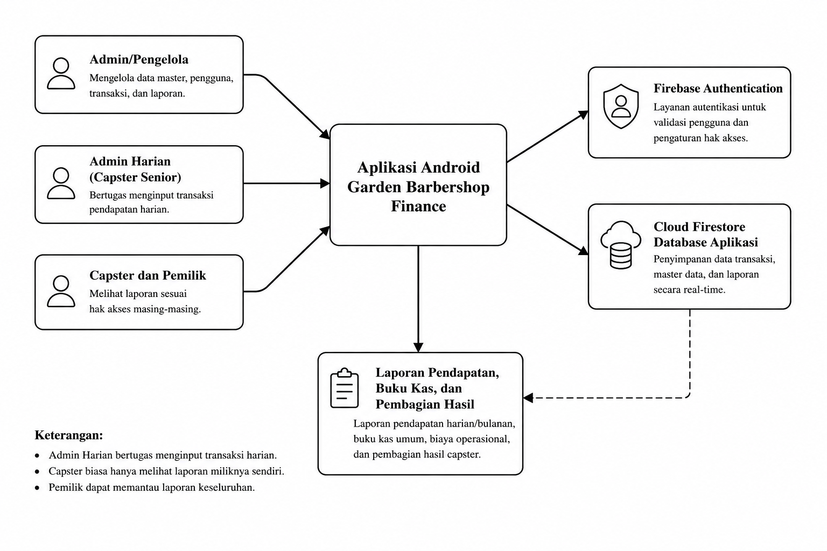
Gambar 3. 2 Gambaran Umum Sistem yang Diusulkan
Materi detail seperti analisis sistem berjalan, sistem usulan, struktur database Firestore, kebutuhan sistem, pemodelan UML, perhitungan pembagian hasil, role pengguna, Admin Harian, audit log transaksi, pencatatan Pendapatan Usaha dari bagian pondok, dan pengujian Black Box Testing tidak dimasukkan secara rinci pada BAB III. Materi tersebut disimpan sebagai bahan pengembangan BAB IV agar pembahasan metode penelitian tetap fokus dan tidak mendahului hasil pembahasan.

DAFTAR PUSTAKA
[1] F. Refwahajan dan A. F. Waluyo, "Pengembangan Sistem Aplikasi Barbershop Berbasis Android untuk Meningkatkan Efisiensi dan Efektivitas Pelayanan di Barbershop," Jurnal Indonesia: Manajemen Informatika dan Komunikasi, vol. 5, no. 1, pp. 427-434, 2024, doi: 10.35870/jimik.v5i1.495.
[2] C. L. Rohmat, I. Ali, Mulyawan, T. Suprapti, dan U. Aryanti, "Aplikasi Pemesanan Online Barbershop Berbasis Android untuk Meningkatkan Layanan," Jurnal Accounting Information System (AIMS), vol. 4, no. 2, pp. 37-45, 2021, doi: 10.32627/aims.v4i2.237.
[3] H. Bahtiar, H. Mahmudah, Y. K. Putra, dan Fathurahman, "Pengembangan Sistem Aplikasi Barbershop Berbasis Android Untuk Menumbuh Kembangkan Usaha Barbershop," Infotek: Jurnal Informatika dan Teknologi, vol. 5, no. 2, pp. 374-383, 2022, doi: 10.29408/jit.v5i2.6151.
[4] Yurindra, A. A. Alkodri, Anisah, dan Supardi, "Aplikasi Client Server Berbasis Android pada Barbershop The Barbega Menggunakan Model Multi Channel - Single Phase," Jurnal Sisfokom (Sistem Informasi dan Komputer), vol. 9, no. 1, pp. 138-143, 2020, doi: 10.32736/sisfokom.v9i1.837.

